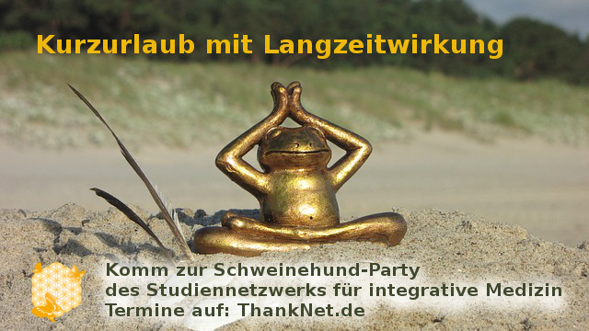

Kennst du es, dass du kurz nach dem Urlaub schon wieder urlaubsreif bist?

Kennst du es, dass die Wirkung der Yoga-Stunde
schon nach 1 Stunde kaum noch spürbar ist?

Kennst du es, dass dich Kleinigkeiten aus deiner Mitte
und deiner Gelassenheit reißen?

Dafür haben wir unsere Schweinehund-Partys entwickelt, die dabei helfen,
dass der Urlaub, die Yoga-Stunde oder die Idylle des Gartens wieder Langzeitwirkung haben.

Die nächsten Termine

28.08.2019, 19 Uhr
25.09.2019, 19 Uhr
23.10.2019, 19 Uhr
27.11.2019, 19 Uhr

Wo?
Eidelstedter Bürgerhaus (Raum Club – im Erdgeschoß links)
Alte Elbgaustraße 12, 22523 Hamburg-Eidelstedt

Anmeldung bei
Gudrun Dara Müller, Tel. 040 / 87 60 15 31, info@selbstheilungsberatung.de
Janina Witt, Tel. 01575 / 57 77 598, mail@yogafeejaninawitt.de

